Уважаемые жители Лямбирского района!

Доводим до Вашего сведения информацию о происшествиях на водоемах нашего района.
04.06.2016 года в ЕДДС Лямбирского муниципального района поступило сообщение о том, что в с. Атемар, 2 суток назад, пропали 2 человека на автомобиле Тойота-Камри, предположительно в районе водоема. На место происшествия выехала группа водолазов.
В 16 час. 00 мин. 04.06.2016 г. (мск) из пруда Висловский в с. Атемар подняли автомобиль, в котором находились трупы двух мужчин.
02.07.2016 года в ЕДДС Лямбирского муниципального района поступило сообщение от сторожа Еремеевского пруда, расположенного вблизи п. «Совхоз Коммунар», о том, что на берегу пруда отдыхала компания взрослых людей, во время купания одному из мужчин стало плохо, он ушел под воду, и на поверхности воды не появлялся.
По прибытию водолазной группы и после обследования данного водоема было обнаружено и поднято на поверхность тело мужчины, 1971 г.р.

Напоминаем, что Постановлением Администрации Лямбирского муниципального района от 12.05.2016 г. №598 введен запрет на купание в водоемах Лямбирского района, а также на использование маломерных судов и технических устройств, предназначенных для массового отдыха людей. Данное Постановление размещено на официальном сайте Администрации Лямбирского муниципального района.

В Лямбирском районе разрешенных для купания мест нет!
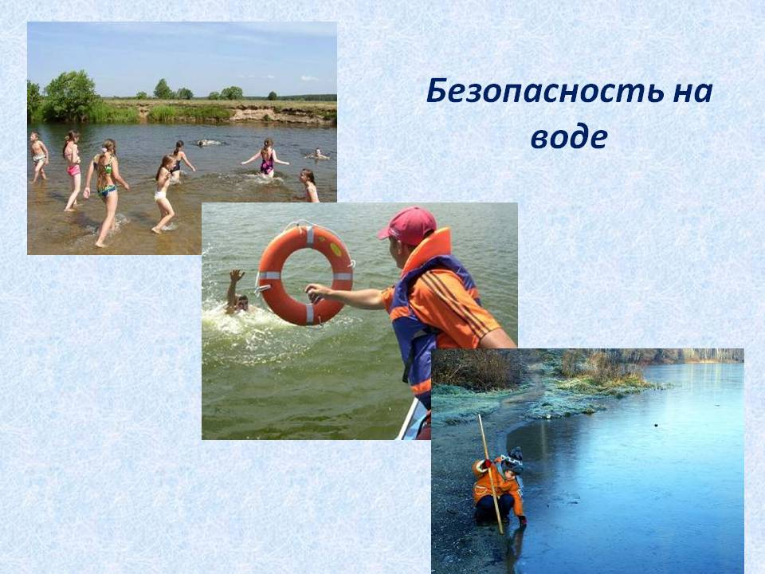

Будьте бдительны и осторожны!

Выполняйте правила поведения на воде!

Не оставляйте детей без присмотра!

Не употребляйте спиртные напитки во время отдыха и купания!

Телефон Единой дежурно-диспетчерской службы Лямбирского района – 112
8 834 41 2 22 44

